ÇANKIRI KARATEKİN ÜNİVERSİTESİ
Mühendislik Mimarlık Fakültesi
İnşaat Mühendisliği Bölümü

Staj Defteri

Adı Soyadı
Numarası

Ay, Yıl

 |  | FOTOĞRAF
Öğrencinin
Adı Soyadı
Fakülte Numarası
Firmanın
Adı
Staja Başlama ve Bitiş Tarihi
Staj Süresi (İş günü olarak)
Staj Değerlendirmesi (Bu bölüm üniversite tarafından doldurulacaktır)
Kabul edilen gün sayısı
Onaylayan | İmza / Tarih

Bu staj defterinde stajıma destek veren firmanın ticari değeri olan özel bilgileri içermediği doğrularım.

__/__/___

Öğrenci Adı ve Soyadı
İmza

Bu staj defteri aşağıda bilgileri yer alan öğrenciniz tarafından firmamızda yapmış olduğu staj süresince doldurulmuş olup, yapılan çalışmaları ve öğrencinin stajına devam ettiğini onaylarım.

__/__/____

Sorumlu Mühendis
Kaşe/İmza

STAJIN KONUSU

STAJIN AMACI

STAJIN YAPILDIĞI KURULUŞ HAKKINDA BİLGİLER

……/…… /…… TARİHİNDEN ….. /….. /……. TARİHİNE KADAR BİR HAFTALIK ÇALIŞMA
GÜNLER | YAPILAN İŞ | İZAHATIN BULUNDUĞU YAPRAK NO’SU
PAZARTESİ
SALI
ÇARŞAMBA
PERŞEMBE
CUMA
CUMARTESİ
ÖĞRENCİNİN İMZASI :

SORUMLU İNŞAAT MÜHENDİSİNİN İMZASI :

GÜNLER | YAPILAN İŞ | İZAHATIN BULUNDUĞU YAPRAK NO’SU
PAZARTESİ
SALI
ÇARŞAMBA
PERŞEMBE
CUMA
CUMARTESİ
ÖĞRENCİNİN İMZASI :

SORUMLU İNŞAAT MÜHENDİSİNİN İMZASI :

……/…… /…… TARİHİNDEN ……/…… /…… TARİHİNE KADAR BİR HAFTALIK ÇALIŞMA

……/…… /…… TARİHİNDEN ……/…… /…… TARİHİNE KADAR BİR HAFTALIK ÇALIŞMA
GÜNLER | YAPILAN İŞ | İZAHATIN BULUNDUĞU YAPRAK NO’SU
PAZARTESİ
SALI
ÇARŞAMBA
PERŞEMBE
CUMA
CUMARTESİ
ÖĞRENCİNİN İMZASI :

SORUMLU İNŞAAT MÜHENDİSİNİN İMZASI :

GÜNLER | YAPILAN İŞ | İZAHATIN BULUNDUĞU YAPRAK NO’SU
PAZARTESİ
SALI
ÇARŞAMBA
PERŞEMBE
CUMA
CUMARTESİ
ÖĞRENCİNİN İMZASI :

SORUMLU İNŞAAT MÜHENDİSİNİN İMZASI :

……/…… /…… TARİHİNDEN ……/…… /…… TARİHİNE KADAR BİR HAFTALIK ÇALIŞMA

KISIM |  | YAPRAK NO:
YAPILAN İŞ |  | TARİH:
Bu bölümde staj programları göz önünde bulundurularak, staj yaptığınız işletmede gözlenen bütün çalışmalar ayrıntılı olarak açıklanacaktır. İlgili veriler, tablolar ve resimler numaralandırılarak eklenecektir.
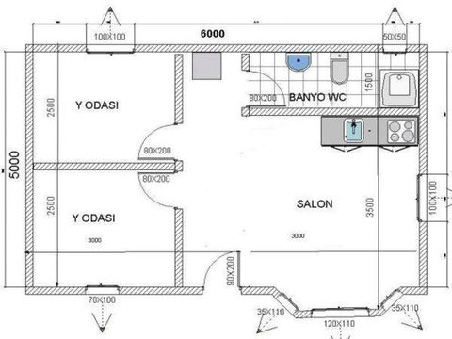
Şekil 1. Yapının mimari projesi

Tablo 1. Demir çapına göre birim ağırlık değerleri

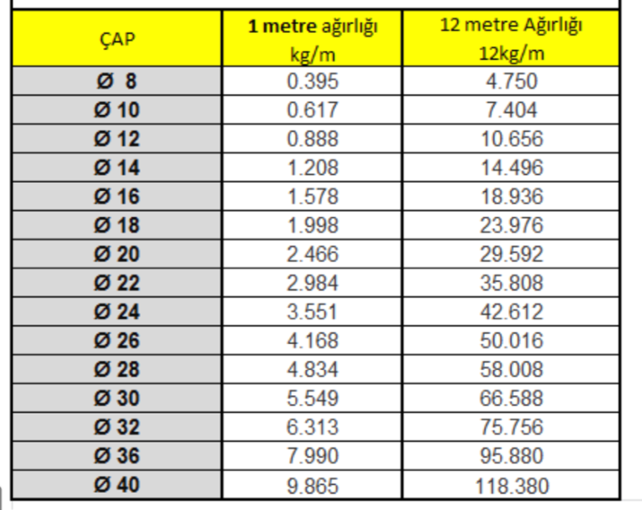

Not: Bu sayfa bilgi amaçlıdır, staj defterinizde vermeyiniz.

Staj defterinizi her gün için ayrı sayfa/sayfalar halinde düzenleyiniz. İlerleyen bölümde yer alan boş sayfalardan ihtiyacınız kadar kullanınız (her gün için en az bir sayfa olacak şekilde).
KONTROL SONUCU
KISIM |  | YAPRAK NO:
YAPILAN İŞ |  | TARİH:
KONTROL SONUCU
KISIM |  | YAPRAK NO:
YAPILAN İŞ |  | TARİH:
KONTROL SONUCU
KISIM |  | YAPRAK NO:
YAPILAN İŞ |  | TARİH:
KONTROL SONUCU
KISIM |  | YAPRAK NO:
YAPILAN İŞ |  | TARİH:
KONTROL SONUCU
KISIM |  | YAPRAK NO:
YAPILAN İŞ |  | TARİH:
KONTROL SONUCU
KISIM |  | YAPRAK NO:
YAPILAN İŞ |  | TARİH:
KONTROL SONUCU
KISIM |  | YAPRAK NO:
YAPILAN İŞ |  | TARİH:
KONTROL SONUCU
KISIM |  | YAPRAK NO:
YAPILAN İŞ |  | TARİH:
KONTROL SONUCU
KISIM |  | YAPRAK NO:
YAPILAN İŞ |  | TARİH:
KONTROL SONUCU
KISIM |  | YAPRAK NO:
YAPILAN İŞ |  | TARİH:
KONTROL SONUCU
KISIM |  | YAPRAK NO:
YAPILAN İŞ |  | TARİH:
KONTROL SONUCU
KISIM |  | YAPRAK NO:
YAPILAN İŞ |  | TARİH:
KONTROL SONUCU
KISIM |  | YAPRAK NO:
YAPILAN İŞ |  | TARİH:
KONTROL SONUCU
KISIM |  | YAPRAK NO:
YAPILAN İŞ |  | TARİH:
KONTROL SONUCU
KISIM |  | YAPRAK NO:
YAPILAN İŞ |  | TARİH:
KONTROL SONUCU
KISIM |  | YAPRAK NO:
YAPILAN İŞ |  | TARİH:
KONTROL SONUCU
KISIM |  | YAPRAK NO:
YAPILAN İŞ |  | TARİH:
KONTROL SONUCU
KISIM |  | YAPRAK NO:
YAPILAN İŞ |  | TARİH:
KONTROL SONUCU
KISIM |  | YAPRAK NO:
YAPILAN İŞ |  | TARİH:

